公 示

兹有随县鹿鹤寨农业发展公司法人陈真在吴山镇金成村一组修建一条生物防火阻隔带，现需进行采伐。本人申请经金成村村委会同意及我站林业技术人员现场勘测，采伐面积4.5公顷，计划采伐松栎树材积169立方米。四至界线：东起江家庄大堰上至董家湾大堰。为了规范林木采伐管理现予以公示，公示时间为2023年3月20日至2023年3月27日，在公示期内如有异议，可来人或来电到吴山林管站及时反映，到期将申报办理林木采伐许可证。

特此公示

举报电话：0722-4732213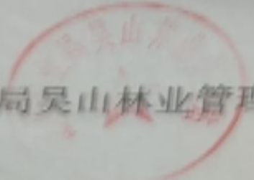

随县林业局吴山林业管理站

2023年3月20日